ÇOCUK CERRAHİSİ HEMŞİRELİĞİ DERNEĞİ BÜLTENİ

CİLT: 3 SAYI: 6 OCAK 2008

Çocuk Cerrahisi Hemşireliği Derneği Bülteni
Cilt : 3 Sayı :6 Ocak 2008
Mahiyeti: Bilimsel
Yayının Türü: Yaygın Süreli Yayın
Yayın Aralığı: Yılda İki Kez
Sahibi: Çocuk Cerrahisi Hemşireliği Derneği Adına Ayşe İSLAMOĞLU
E mail: ayse.islamoglu@ege.edu.tr
Yazı İşleri Yönetmeni (Sorumlu Müd.) : Eda DOLGUN
E mail: eda.dolgun@ege.edu.tr
Yönetim Yeri: E.Ü.T.F.H. Çocuk Cerrahisi A.D. Bornova/İZMİR
Tel-Fax: 0 (232) 390 28 00 – 0 (232) 390 2802

Baskı: Ege Üniversitesi Tıp Fakültesi Hastanesi Yayın Bürosu

PEDİATRİK CERRAHİDE AİLE MERKEZLİ YAKLAŞIM

Araş. Gör. Nurten TAŞDEMİR* Doç. Dr. Meryem YAVUZ*

*Ege Üniversitesi Hemşirelik Yüksekokulu Cerrahi Hastalıkları Hemşireliği Anabilim Dalı

Cerrahi hemşireliği ameliyat olacak hastanın ameliyat öncesi, ameliyat sırası ve ameliyat sonrası bakımını kapsayan hasta bakım uygulamalarını içermektedir. Hemşire ameliyatın türü ve tipine bağlı olmaksızın hastanın ameliyata hazırlanmasında, ameliyat esnasında gözetimi sürdürmede, komplikasyonları önleme ve ameliyat sonrası bakımda önemli rol oynar. Cerrahide her alanın kendine özgü hasta bakımı olsa da hepsinde kapsamlı bir ameliyat öncesi hemşirelik değerlendirilmesi, aile ve hastaya yapılabilecek hemşirelik girişimleri vardır (Akyolcu 2004). Cerrahi işlem geçirecek hastanın çocuk olması nedeniyle pediatrik cerrahide aile merkezli yaklaşım daha önemlidir.
Hemşirelik bakımında, cerrahi girişimden önce hasta ve ailesinin sahip olduğu iyilik düzeyine eşit ya da daha iyi koşulların sağlanmasına çalışılmalıdır. Bütüncül sağlık yaklaşımının önemli bir boyutu, hastanın ailesi ile birlikteliğinin hastane koşullarında da sürdürülmesidir.
Ameliyat olacak çocuklara bu dönemde en büyük yardımcı ailelerdir. Çocuğun ameliyat geçirip geçirmeyeceği konusunda da en son kararı aileler verir. Yapılacak olan ameliyat için duyulan stres çok kolay bir şekilde çocuğa geçebilir, çünkü çocuklar ailelerinin korkularını paylaşırlar.
Aile merkezli bakım hem çocuklara hem de onların ailelerine bakım sağlayan yaklaşımdır. Bu bakımın temeli, hastalar ve ailelerin bir bütün olarak kabul edilip, tüm aile bireylerini de içermesidir (Henneman ve Cardin 2002). Aile merkezli bakımda, sağlık bakımı verenler ailenin fiziksel ve duygusal açıdan desteklenmesine yardımcı olmaktadır (Calvin ve Kolar 2000). Aile merkezli bakım kavramı ilk olarak 1950’li yıllarda çocuk hastaların aileleri ile birlikteliğinin sürdürülmesi ile başlamıştır (Shields ve ark. 2006, Shields 2007).

Ameliyat Öncesi Dönem
Ameliyat öncesi dönem cerrahi girişim kararı verildiğinde başlar, hasta ameliyathaneye gönderildiğinde biter (Tea 2004). Bu dönemde hasta ailelerinin gereksinimleri arasında bilgilendirme en öncelikli sıradadır ve hastanın destek sistemi olan ailenin/yakınlarının eğitimi de önemlidir (Carley ve Anderson 1999, Fox 1998). Aileler çocuklarının ameliyat hakkındaki sorularına nasıl cevap vereceklerini bilemeyebilirler (Dolgun ve Yavuz 2003).
Cerrahi girişim ile ilgili bilgilendirme: Cerrahi girişim ile ilgili genel bilgi ile ameliyat öncesi ve sonrası bakım aktivitelerini içeren işlemlerin açıklanmasıdır. Çocuk ve ailesinin ne olacağına ilişkin bilmek istediklerini ve öğrenme gereksinimlerini kapsar. Aşağıdaki sorulara verilen uygun açıklamaları içerir (Akyolcu 2004).
- Kliniğin yeri,
- İşlem ne zaman başlayacak?
- İşlem ne kadar sürecek?
- Çocuk odasına ne zaman dönecek?
- Ameliyat sırasında çocuğun ailesi veya yakınları nerede bekleyecek?
- Hasta ameliyathaneye nasıl gönderilecek?
- Çocuğa verilecek anestezi türü ne?
- Cerrahi girişim ile ilgili diğer özel koşullar ne?
- Ameliyat sonrası çocuk da olabilecek herhangi bir araç / gerecin ne ve nasıl olduğuna ilişkin bilgi verilir (Akyolcu 2004).
Hemşire, çocuk ve ailesine rahatlıkla oturup ameliyat hakkında bilgi alışverişi yapabileceği bir ortam hazırlamalıdır. Oyun terapisi; hastaneye yatmada oyun terapisi, oyun havası içinde hikaye anlatma vb., çocuğu rahatlatıcı uğraşılar, hastaneye yatmanın olumsuz etkilerini azaltacaktır. Çocukların bir takım roller yapmalarına veya yaşayacakları bir takım tecrübeleri tanımlamalarına yardımcı olan bu terapi çocukların stres ile baş ederken kullanabilecekleri alternatif metodları pratik etmelerine ve uygulamalarına imkan tanımaktadır. Bu yöntemden özellikle 3- 7 yaş aralığındaki çocuklar için yararlanılmaktadır. Bunun dışında film ve videolar, modeller ve yazılı materyaller kullanılabilir (Dolgun ve Yavuz 2003).
Ameliyat öncesi en çok sevilen oyuncaklar ve güvenlik unsurları kaygıyı azaltır ve zor dönem boyunca hem aileye hem de çocuğa destek sağlar. Hemşireler ameliyat gününde çocuğun hangi özel oyuncağının getirileceğine karar vermede ailelere rehberlik etmelidirler. Çocuğun oyuncağı ile ameliyathaneye gelmesine izin verilmeli ve uyanma odasında oyuncağının yatağında olacağı söylenmelidir (Dolgun ve Yavuz 2003).

Ameliyat Sırası Dönem
Ameliyat sırası dönem çocuğun ameliyathaneye kabulüyle başlar, ayılma ya da yoğun bakım ünitesine nakledilmesiyle biter. Bu dönemde çocuk ameliyatta iken bekleme odasındaki hasta yakınlarına, hastanın durumu ile ilgili bilgi alabileceği telefon numarası verilerek, iletişim kurmaları sağlanmalıdır. Cerrahi girişimde herhangi bir gecikme olduğunda ya da tamamlanamadığında aile bireylerine haber verilir. Ameliyat sırasında, aile bireyleri çocuğun durumuna ilişkin sürekli bilgilendirilmeli ve hastanın ameliyat sonrası ilk olarak nereye (yoğun bakım, ayılma odası) gideceği açıklanmalıdır (Tea 2004, Akyolcu 2004).

Aile Merkezli Cerrahi Hemşireliği
Ameliyat öncesi dönem | - Ailenin durumunun belirlenmesi  - Çocuk ve aile üyesinin bilgilendirilmesi  - Ailenin duygularının dikkate alınması  - Ailenin desteklenilmesi
Ameliyat sırasında | - Aileye bilgi ve danışmanlık sağlama
Ameliyat sonrası dönem | - Ailenin durumunun değerlendirilmesi  - Ailenin desteklenilmesi  - Aile üyesinin taburculuk eğitimine dâhil edilmesi  - Ailenin geleceğinin planlanması

Ameliyat Sonrası Dönem
Ameliyat sonrası dönem çocuğun ayılma odasına gönderildiğinde başlar ve hasta iyileşinceye kadar devam eder (Tea 2004, Akyolcu 2004). Bu dönemde aile üyelerinin çocuğu mümkün olan en kısa sürede görmeleri sağlanmalıdır. Çocuğun ameliyat sonrası bakımı sağlanırken, ailesinin de yapılan uygulamalar hakkında bilgilendirilmesi gerekmektedir (Paavilainen ve ark. 2001). Ameliyat sonrası komplikasyonlar ve rehabilitasyon konusunda ailenin bilgi gereksinimi değerlendirilerek ailenin bilgilendirilmesinin ekip yaklaşımı gerektireceği ve çocuk/ çocuk aileleri ile yakın ilişki içinde bulunan hemşirelerin bu konuya duyarlı olmaları ve sorumluluk almaları gerekmektedir (Ayoğlu ve Kanan 2003).
Çocukların nitelikli bakım almalarında ailenin bakıma katılımı, çocuğu desteklemeleri önemlidir. Taburcu olma planı hastayı ve aileyi hastanedeki bakımdan evdeki bakıma hazırlayan bir süreçtir (Yavuz ve Dramalı 1998). Genel olarak taburculuk eğitimi kapsamında; hastaneden çıktıktan sonra sürekli bakımda sorumluluk alacak kişiyi (hekim/hemşire) belirleme, aileye evde güvenli çevrenin oluşturulmasında yardımcı olma, bireysel bakım felsefesini destekleme, finans ya da sosyal servisler/ evde bakım kurumları ile iletişim için, önerilerde bulunma ve taburculuk işlemlerini düzenleme gibi aktiviteler yer alır (Akyolcu 2004). Taburculuk eğitimi kapsamında aile üyelerinin evde bakım ve olası sorunlara karşı bilgilendirilmeleri ve beceri eğitimi olmalıdır.

KAYNAKÇA
- Akyolcu N, (2004), Perioperatif Hasta ve Ailesinin Gereksinimleri ve Hemşirenin Rolü, Ulusal Cerrahi Kongresi Cerrahi Hemşireliği Seksiyonu Panel Ve Bildirileri 26–30 Mayıs 2004 Antalya, Kongre Kitabı. Ege Üniversitesi Basımevi, İzmir, 97- 108.
- Ayoğlu T, Kanan N, (2003), Ameliyat öncesi ve sırası bilgi vermenin hasta ailelerinin anksiyete düzeylerine ve kan basıncına etkisi. Yayınlanmamış Yüksek Lisans Tezi, İstanbul Üniversitesi Sağlık Bilimleri Enstitüsü.
- Calvin R, Kolar KR, (2000), Development of a family liaison model during operative procedures. AORN Journal 72 (2), 308- 310.
- Carley JM, Anderson FR, (1999), When a minute seems like a millennium. Journal of PeriAnesthesia Nursing 14 (5), 275- 277.
- Dolgun E, Yavuz M, (2003), Günübirlik cerrahide çocuk hastaların hemşirelik bakımı için yeniden yapılanma. Yüksek Lisans Tezi, Ege Üniversitesi Sağlık Bilimleri Enstitüsü, İzmir.
- Fox V, (1998), Postoperative education that works. AORN Journal 67 (5), 1010–1017.
- Hanneman EA, Cardin S, (2002), Family- Centered critical care: practical approach to making it happen. Critical Care Nurse 22(6), 12- 19.
- Paavilainen E, Seppanen S, Astedt-Kurki P, (2001). Family involvement in perioperative nursing of adult patients undergoing emergency surgery. Journal of Clinical Nursing. 10; 230–237.
- Shields L, Pratt J, Hunter J, (2006), Family centered care: a review of qualitatives studies. Journal of Clinical Nursing 15, 1317- 1327.
- Shields L, (2007), Family centered care in the perioperative area:an international perspective. AORN Journal 85 (5), 893- 903.
- Tea C, (2004), Preoperative Nursing Management. Brunner & Suddarth’s Textbook of Medical Surgical Nursing. Ed: Smeltzer SC. Bare BG. 10. Edition. Philadelphia: Lippincott Williams& Wilkins, A Wolters Kluwer Company. 398-416.
- Yavuz M, Dramalı A. (1998), Pediatrik Günübirlik Cerrahide Hasta ve Ailesinin Taburculuğa Hazırlanması ve Taburcu Edilme Kriterleri. Hemşirelik Forumu, 1(6), 266–269.

11. ULUSAL ÇOCUK CERRAHİSİ HEMŞİRELİĞİ KONGRESİ
24-27 Ekim 2007 Çeşme, İzmir’de başarı ile gerçekleştirildi.

KONGRE’DEN GÖRÜNTÜLER

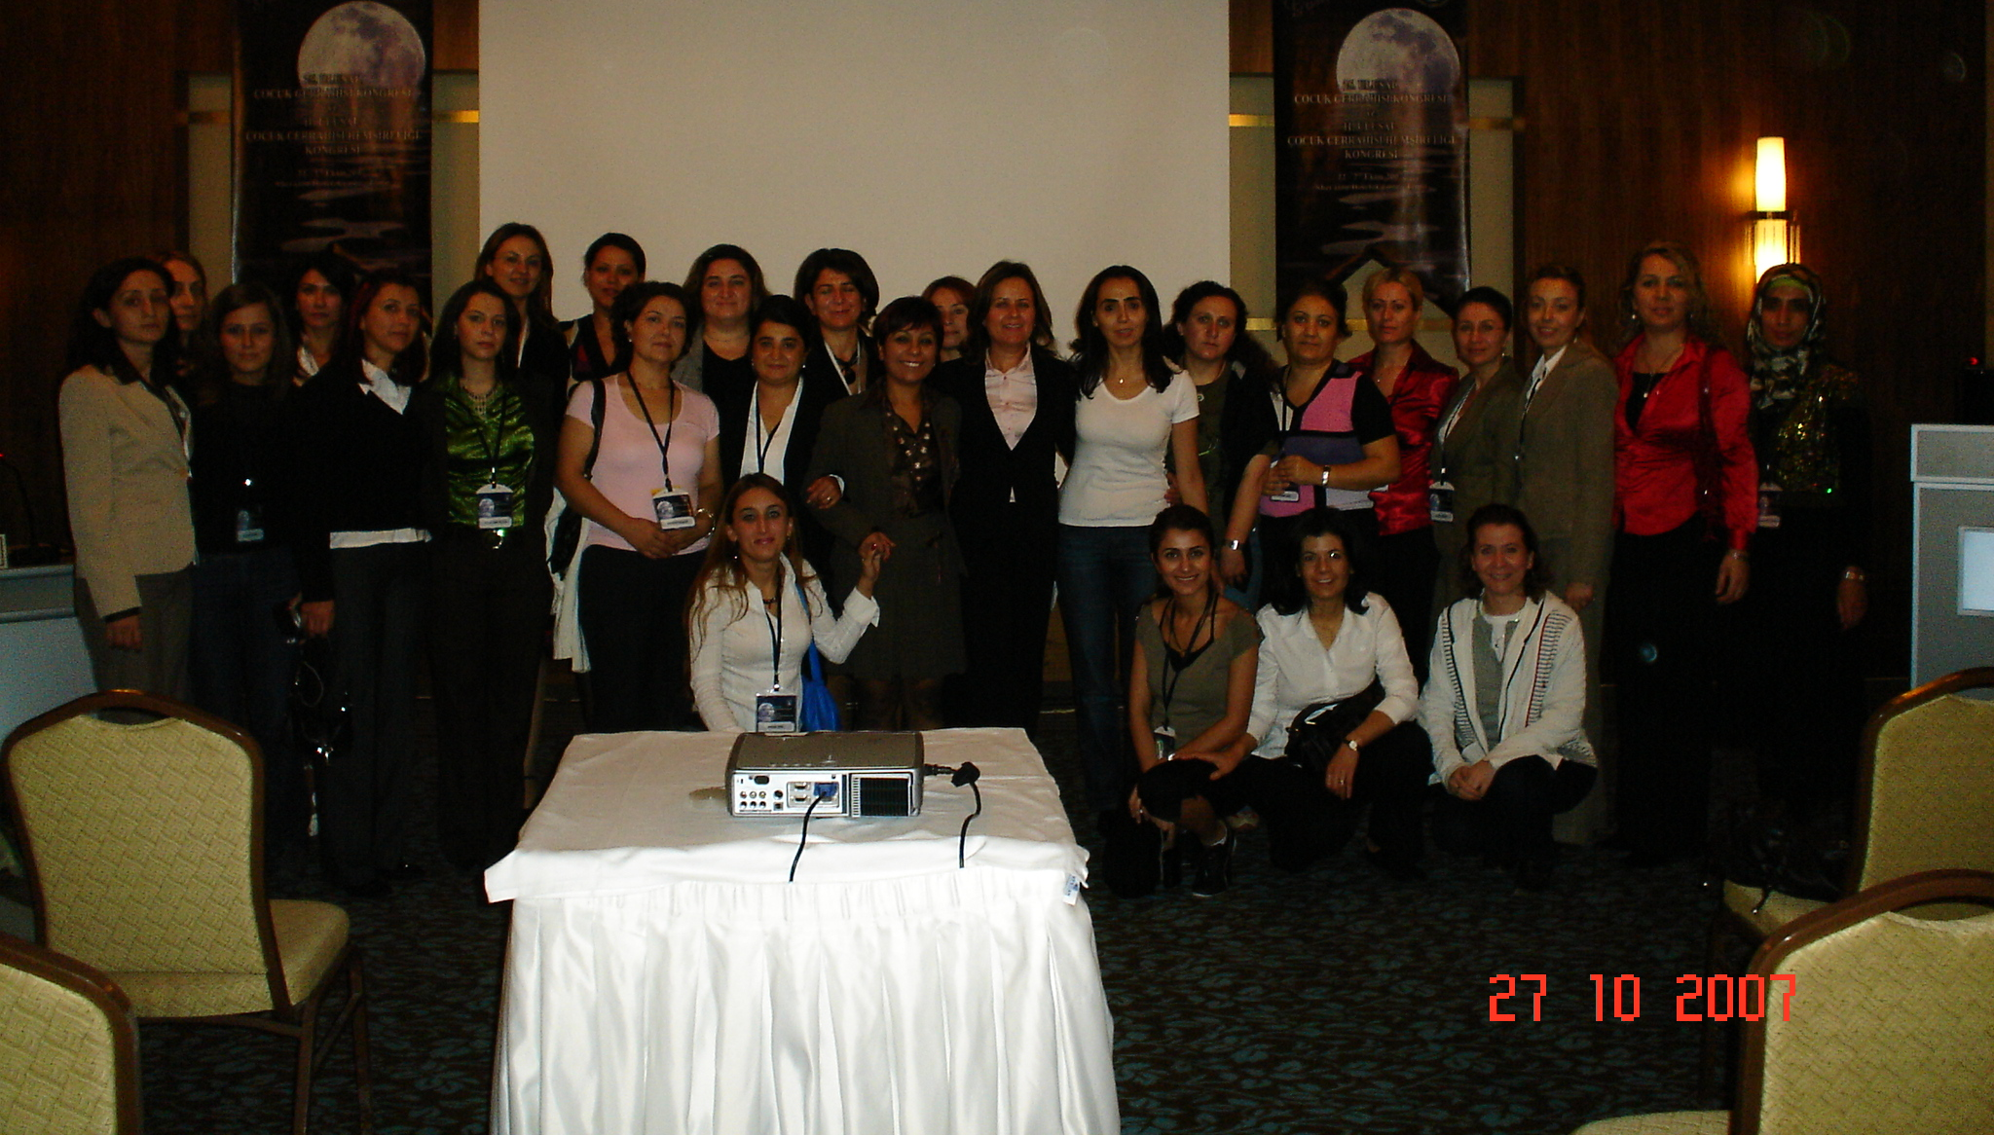

26. ULUSAL ÇOCUK CERRAHİSİ KONGRESİ ve 12. ULUSAL ÇOCUK CERRAHİSİ HEMŞİRELİĞİ KONGRESİ
16-18 Haziran 2008 tarihlerinde Askeri Müze, Harbiye – İSTANBUL’da yapılacaktır.
Bildiri son gönderme tarihi 15 Mart 2008’dir.
http://www.tccd.org.tr/

DEĞERLİ ÜYEMİZ;
2008 yılınızın sağlıklı, mutlu ve başarılı geçmesini dileriz.

ÇOCUK CERRAHİSİ
HEMŞİRELİĞİ DERNEĞİ
YÖNETİM KURULU

